i Concerti Ciani

giugno 2012

LOMBARDIA - Milano
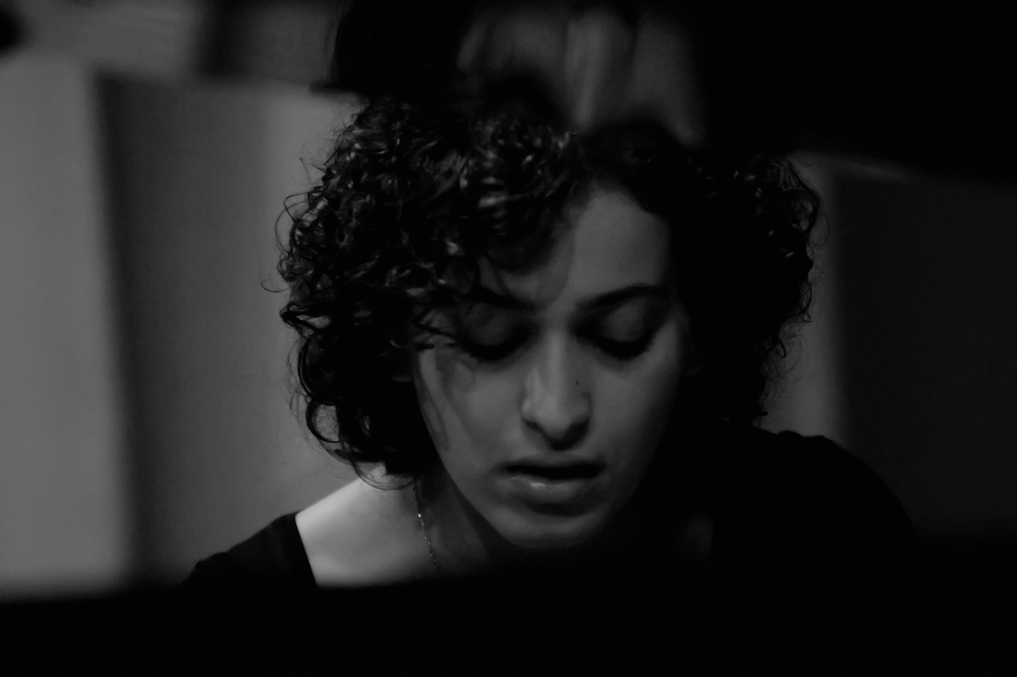 | RECITAL DI PIANOFORTE  i Concerti Ciani sabato 2 giugno 2012 ore 16.00  Teatro A. Volta, via G. Giusti 16, info 335 6083581  musiche di F. Schubert, C. Debussy, M. Rave e J. Brahms  pianista GIOVANNA GATTO  ingresso libero
 | RECITAL DI PIANOFORTE  i Concerti Ciani martedì 5 giugno 2012 ore 15.00  Auditorium Trivulzio, via Trivulzio 15, info 335 6083581  musiche di F. Chopin, L. Beethoven e F. Liszt  pianista ALFREDO BLESSANO  ingresso libero
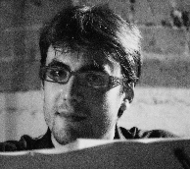 | RECITAL DI PIANOFORTE  i Concerti Ciani mercoledì 6 giugno 2012 ore 18.00  Auditorium Martinitt e Stelline, corso Magenta 57, info 335 6083581  musiche di W. A. Mozart  pianista STEFANO MARZANNI  ingresso libero
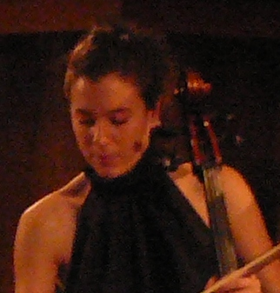  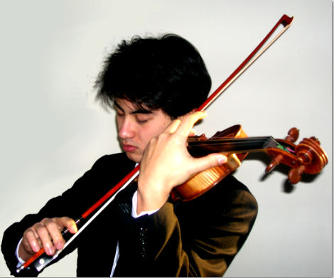  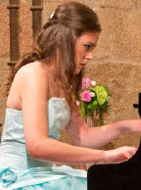 | RECITAL DI PIANOFORTE  i Concerti Ciani giovedì 7 giugno 2012 ore 16.30  Auditorium Arzaga, via Arzaga 1, info 335 6083581  musiche di R. Schumann  violoncello GIULIA LANATI  violino DEMIAN BARALDI  pianoforte ANDREA GONZALES PEREZ  ingresso libero previa prenotazione telefonica al nr. 02 91981
 | RECITAL DI PIANOFORTE  i Concerti Ciani sabato 9 giugno 2012 ore 16.30  Auditorium Principessa Jolanda, via G. Sassi 4, info 335 6083581  musiche di D. Scarlatti, R. Schumann, C. Debussy, I. Albeniz  e F. Chopin  pianista SUSANNA PIERMARTIRI  ingresso libero
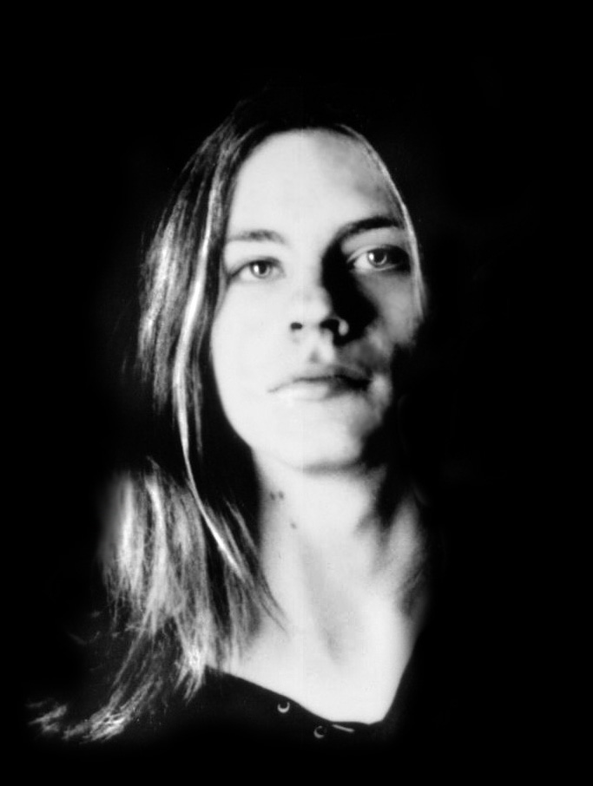 | RECITAL DI PIANOFORTE  i Concerti Ciani sabato 9 giugno 2012 ore 16.00  Teatro A. Volta, via G. Giusti 16, info 335 6083581  musiche di J. S. Bach, R. Schumann e J. Brahms  pianista GIOVANNI LONATI  ingresso libero
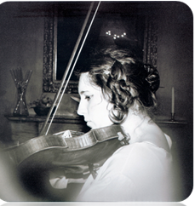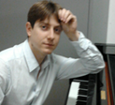 | RECITAL DI VIOLINO E PIANOFORTE  i Concerti Ciani martedì 12 giugno 2012 ore 15.00  Auditorium Trivulzio, via Trivulzio 15, info 335 6083581  musiche di J. S. Bach, C. P. E. Bach, W. A. Mozart, R. Schumann  e C. Debussy  violoncello ELEONORA MUGNAINI  pianoforte EMANUELE NANETTO  ingresso libero
 | RECITAL DI SOPRANO E PIANOFORTE  i Concerti Ciani mercoledì 13 giugno 2012 ore 18.00  Auditorium Martinitt e Stelline, corso Magenta 57, info 335 6083581  in occasione della Festa di San Antonio  "Festeggiamenti in Musica"  soprano ELENA LORENZI  pianoforte STEFANO MARZANNI  ingresso libero
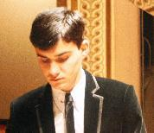 | RECITAL DI PIANOFORTE  i Concerti Ciani giovedì 14 giugno 2012 ore 16.30  Auditorium Arzaga, via Arzaga 1, info 335 6083581  musiche di L. v. Beethoven, J. Brahms e R. Schumann  pianista PIETRO BONFILIO  ingresso libero previa prenotazione telefonica al nr. 02 91981
RECITAL DI PIANOFORTE
i Concerti Ciani sabato 16 giugno 2012 ore 16.00
Teatro A. Volta, via G. Giusti 16, info 335 6083581
musiche di L. v. Beethoven, J. Brahms e R. Schumann
pianista PIETRO BONFILIO

ingresso libero
 | RECITAL DI PIANOFORTE  i Concerti Ciani martedì 19 giugno 2012 ore 15.00  Auditorium Trivulzio, via Trivulzio 15, info 335 6083581  musiche di J. S. Bach, L. v. Beethoven e F. Liszt  pianista ELENA PICCIONE  ingresso libero
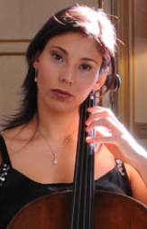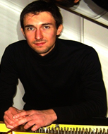 | RECITAL DI VIOLONCELLO E PIANOFORTE  i Concerti Ciani mercoledì 20 giugno 2012 ore 16.30  Auditorium Principessa Jolanda, via G. Sassi 4, info 335 6083581  musiche di L. v. Beethoven, F. Liszt e J. Brahms  violoncello ROBERTA PENNISI  pianoforte DAVID PERONI  ingresso libero
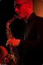 | RECITAL  i Concerti Ciani mercoledì 20 giugno 2012 ore 18.00  Auditorium Martinitt e Stelline, corso Magenta 57, info 335 6083581  musiche di P. Iturralde e C. Debussy  sassofono GIANLUCA ZUCCHI  pianoforte STEFANO MARZANNI  ingresso libero
RECITAL DI PIANOFORTE
i Concerti Ciani giovedì 21 giugno 2012 ore 16.30
Auditorium Arzaga, via Arzaga 1, info 335 6083581
musiche di J. S. Bach, L. v. Beethoven e F. Liszt
pianista ELENA PICCIONE
ingresso libero previa prenotazione telefonica al nr. 02 91981
RECITAL DI PIANOFORTE
i Concerti Ciani sabato 23 giugno 2012 ore 16.00
Teatro A. Volta, via G. Giusti 16, info 335 6083581
musiche di J. S. Bach, L. v. Beethoven e F. Liszt
pianista ELENA PICCIONE

ingresso libero
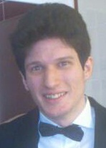 | RECITAL DI PIANOFORTE  i Concerti Ciani martedì 26 giugno 2012 ore 15.00  Auditorium Trivulzio, via Trivulzio 15, info 335 6083581  musiche di L. v. Beethoven e F. Liszt  pianista ANDREAS ILIUTA  ingresso libero
RECITAL
i Concerti Ciani mercoledì 27 giugno 2012 ore 18.00
Auditorium Martinitt e Stelline, corso Magenta 57, info 335 6083581
musiche di A. Scriabin, C. Debussy e M. Ravel
pianista STEFANO MARZANNI
ingresso libero
 | RECITAL DI PIANOFORTE  i Concerti Ciani giovedì 28 giugno 2012 ore 16.30  Auditorium Arzaga, via Arzaga 1, info 335 6083581  musiche di F. Schubert, J. Brahms e G. Fauré  pianista MONICA FERRACUTI  ingresso libero previa prenotazione telefonica al nr. 02 91981
RECITAL DI VIOLINO E PIANOFORTE
i Concerti Ciani sabato 30 giugno 2012 ore 16.00
Teatro A. Volta, via G. Giusti 16, info 335 6083581
musiche di J. S. Bach, C. P. E. Bach, W. A. Mozart, R. Schumann
e C. Debussy
violoncello ELEONORA MUGNAINI
pianoforte EMANUELE NANETTO

ingresso libero

